Воздействие рентгеновского излучения на электронные устройства и компоненты
И. А. Проказов¹, С. И. Румянцев²,
¹ИОЯФ НИЦ Курчатовский институт, г. Москва
²Институт Радиотехники и Электроники им. В.А. Котельникова РАН, г. Москва
E-mail: igor.prokazov@gmail.com

Метод рентгеновского контроля печатных узлов и электронных компонентов широко применяется на предприятиях радиоэлектронной промышленности. Однако вопрос о том, может ли данный метод нанести ущерб полупроводниковым компонентам, до сих пор остается открытым. В данной работе была проведена попытка ответить на этот вопрос, а также были даны практические рекомендации по использованию рентген-контроля в контексте исследования полупроводниковых изделий.
Механизмы повреждений различаются от технологии к технологии, например, для современных микросхем важны радиационно-индуцированные токи утечки, а в старых технологиях важную роль играл сдвиг порогового напряжения транзистора. К примеру, при прохождении рентгеновского излучения через транзистор, в подзатворном диэлектрике начинает накапливаться заряд, который будет влиять на работу транзистора как дополнительно приложенное напряжение (или как сдвиг порогового напряжения). В результате транзистор будет постоянно «открыт», что естественно приведет к потере работоспособности схемы. Также уменьшение порогового напряжения транзистора приведет к превышению общего тока потребления микросхемы из-за токов утечки.
На рис. 1 приведена вольтамперная характеристика МОП n-канального транзистора до и после облучения.
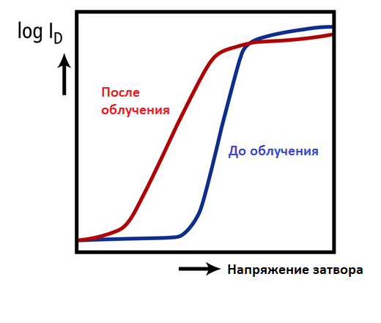 | 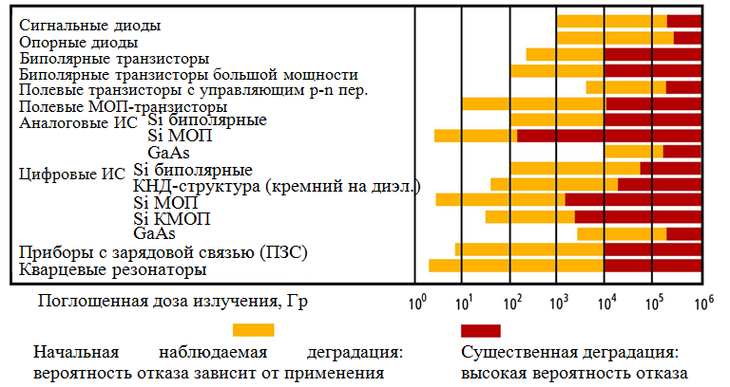
Рис. 1 Вольтамперная характеристика МОП n-канального транзистора до и после облучения | Рис. 2 Максимально допустимые дозы излучения
Дрейф отдельных характеристик микросхемы и, следовательно, возможный отказ обусловлены полной поглощенной дозой. Микросхема, используемая в бытовой технике, после накопления 50-100 Гр может перестать функционировать. Максимально допустимые дозы приблизительно известны и представлены в различных источниках¹ (рис. 2).
В общем виде зависимость поглощенной дозы от параметров съемки на рентгеновской установке рассчитывается по формуле:
$Мощность дозы=A∙\frac{I∙U^{2}}{{FOD}^{2}} [\frac{Гр}{с}]$,
Где I – ток рентгеновской трубки, U – ускоряющее напряжение, FOD – расстояние от объекта исследования до источника рентгеновского излучения, A – некий параметр, зависящий, в частности, от КПД рентгеновской трубки, используемых фильтров излучения и материала образца. Таким образом, при ускоряющем напряжении 130 кВ и токе 30 мкА и расстоянии трубка-детектор 10 мм (типичные параметры инспекции микроэлектронных компонентов) опасная доза для большинства гражданских микросхем (50 – 100 Грей) будет получена примерно за 500 секунд, т.е. менее чем за 10 минут.
Методы, позволяющие снизить влияние рентгеновской инспекции на работоспособность электронных компонентов, следующие:
- Прежде всего, это фильтрация излучения трубки (установка на трубку тонких металлических пластинок-фильтров для снижения корректировки спектра излучения трубки.
- Использование коллиматора и\или диафрагмы источника излучения. Обрезание неиспользуемого облучения за счет коллиматора или диафрагмы позволяет сократить угол распространения рентгеновского излучения. В результате облучается только та область исследуемого образца, которая находится в поле зрения детектора.
- Программирование инспекции. Данная опция присутствует практически во всех современных системах рентгеновской инспекции и позволяет не только значительно сократить время инспекции, но и значительно снизить общее время облучения образца.
Все вышеперечисленные методы позволяют уменьшить дозу от 10 до 100 раз
Библиографический список
- Ma T. P. und Dressendorfer P. V. // Ionizing Radiation Effects in MOS Devices and Circuits, 1989, 1, P. 39

